
Kauno technologijos universitetas
Elektronikos fakultetas
Laboratorinio darbo ataskaitos pavadinimas
Laboratorinio darbo ataskaita
Signalų perdavimas ir priėmimas T121B002
Ataskaitą parengė
Mantvydas Klimavičius
Laboratoriniam darbui vadovavo
doc. Paulius Tervydis
Kaunas, 2026
Turinys
Lentelių sąrašas 3
Paveikslų sąrašas 4
Įvadas 5
1. Skyriaus pavadinimas 6
1.1. Poskyrio pavadinimas 6
1.2. Poskyrio pavadinimas 6
1.3. Poskyrio pavadinimas 7
2. Skyriaus pavadinimas 8
2.1. Poskyrio pavadinimas 8
2.2. Poskyrio pavadinimas 9
2.2.1. Skyrelio pavadinimas 9
2.2.2. Skyrelio pavadinimas 11
2.2.3. Skyrelio pavadinimas 12
2.3. Poskyrio pavadinimas 12
2.4. Poskyrio pavadinimas 12
Išvados ir rekomendacijos 14
Literatūros sąrašas 15
Priedai 16
Priedas 16

Lentelių sąrašas
1 lentelė. Pagrindinės laboratorinio darbo ataskaitos struktūrinės dalys 7
2 lentelė. Laboratorinio darbo ataskaitos rengimo reikalavimai 8
3 lentelė. Vidutinės trumpalaikės pereinamosios induktyviosios varžos ir elektrovaros reikšmės santykinis vienetas (Ažubalis ir Jonaitis, 2023) 10

Paveikslų sąrašas
1 pav. Teksto stiliaus parinkimo iš stiliaus galerijos pavyzdys 9
2 pav. Paprasčiausia trifazinė grandinė (Ažubalis ir Jonaitis, 2023) 11
3 pav. Ryšys tarp socialinių tyrimų ir problemų sprendimo (Vaitkienė ir kt., 2024) 11

Įvadas
[SUSIPAŽINĘ SU PATEIKTU TEKSTU, JĮ IŠTRINKITE] Įvade trumpai formuluojamas tikslas, užduotis ir uždaviniai. Įvade gali būti pateikiamas trumpas teorinis pagrindimas, jei pateikiama tik keletas trumpų sąvokų apibrėžčių.

Skyriaus pavadinimas
Fasfsaf
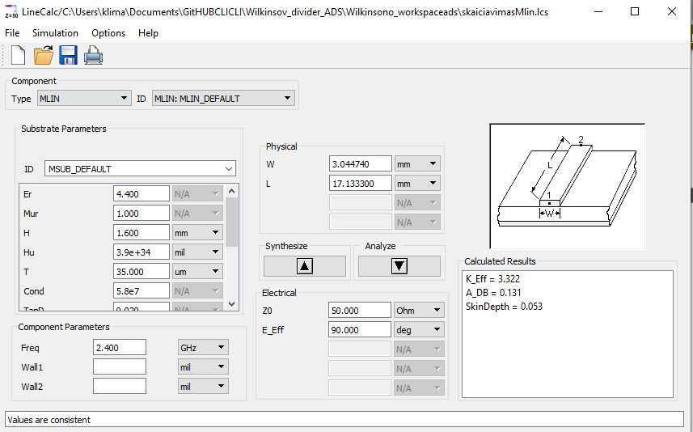
pav. 1 MLIN bet Z0 yra 50 tai cia yra isvadams – TL1 tl4 tl5
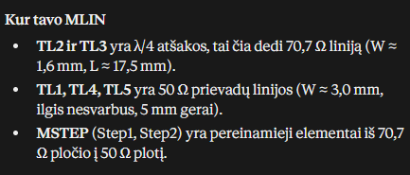

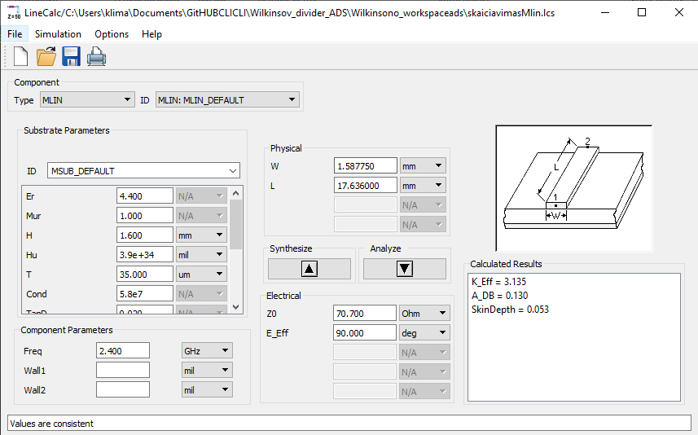
pav. 2 Mlin bet kadangi Z0 – 70.7 tai cia yra Tl2 ir TL3

Poskyrio pavadinimas
asd

Poskyrio avadinimas

Išvados ir rekomendacijos
- [SUSIPAŽINĘ SU PATEIKTU TEKSTU, JĮ IŠTRINKITE] Pateikiamas atliktos užduoties apibendrinimas ar išvados, galimos rekomendacijos.
- ...

Literatūros sąrašas
[SUSIPAŽINĘ SU PATEIKTU TEKSTU, JĮ IŠTRINKITE]
Ažubalis, M. ir Jonaitis, A. (2023). Trumpieji jungimai elektros sistemoje: metodinė priemonė. Technologija. https://doi.org/10.5755/e01.9786090218297
Vaitkienė, R., Rūtelionė, A., Rybakovas, E., Markauskaitė, R. ir Vainauskienė, V. (2024). Socialinių tyrimų vadovas: mokomoji knyga. Technologija.

- Ažubalis, M. ir Jonaitis, A. Trumpieji jungimai elektros sistemoje: metodinė priemonė. Kaunas: Technologija, 2023. Prieiga per internetą: https://doi.org/10.5755/e01.9786090218297
- Vaitkienė, R., Rūtelionė, A., Rybakovas, E., Markauskaitė, R. ir Vainauskienė, V. Socialinių tyrimų vadovas: mokomoji knyga. Kaunas: Technologija, 2024.

Priedai
[SUSIPAŽINĘ SU PATEIKTU TEKSTU, JĮ IŠTRINKITE]

Priedas

